Отчет по программе: "Список пользователей с Fetch API"

Суюнов Арман ИС-25-21 ТиПО

1. Краткий теоретический обзор Fetch API
Fetch API — это современный стандартный интерфейс JavaScript для выполнения сетевых запросов (например, AJAX-запросов) в браузере. Он пришел на смену устаревшему объекту XMLHttpRequest (XHR) и предоставляет более мощный и гибкий набор возможностей.

Ключевые особенности Fetch:
- Промисы (Promises): Fetch по умолчанию работает с Промисами. Функция fetch() возвращает Промис, который разрешается в объект Response при получении заголовков ответа, даже если HTTP-статус — ошибка (например, 404 или 500).
- Два этапа обработки:
  - Этап 1 (Промис 1): Проверка успешности соединения. Здесь нужно проверить свойство response.ok (которое равно true для статусов 200–299). Если response.ok равно false, нужно вручную бросить ошибку, чтобы перейти в блок catch.
  - Этап 2 (Промис 2): Извлечение данных. Методы, такие как response.json() или response.text(), также возвращают Промис, который разрешается фактическими данными (телом ответа).
- Использование async/await: Наиболее чистый и читаемый способ работы с Fetch, поскольку он позволяет писать асинхронный код так, будто он синхронный (как это сделано в Вашей программе).
Основной синтаксис:

try {
const response = await fetch(URL);
if (!response.ok) {
throw new Error('HTTP error');
}
const data = await response.json();
// Работа с data
} catch (error) {
// Обработка ошибок
}

2. Листинг программы (HTML + JS)
HTML
<!DOCTYPE html>
<html lang="ru">
<head>
<meta charset="UTF-8">
<meta name="viewport" content="width=device-width, initial-scale=1.0">
<title>Лабораторная №9 — Fetch API</title>

<style>
body {
font-family: 'Segoe UI', Tahoma, Geneva, Verdana, sans-serif;
margin: 40px;
background-color: #f4f7f6;
color: #333;
}
.container {
max-width: 900px;
margin: 0 auto;
background-color: #ffffff;
padding: 25px;
border-radius: 10px;
box-shadow: 0 4px 15px rgba(0, 0, 0, 0.1);
}
h1 {
color: #007bff;
border-bottom: 2px solid #007bff;
padding-bottom: 10px;
margin-bottom: 25px;
}

#refreshButton {
padding: 10px 20px;
font-size: 16px;
background-color: #28a745;
color: white;
border: none;
border-radius: 5px;
cursor: pointer;
transition: background-color 0.3s, transform 0.1s;
margin-bottom: 20px;
box-shadow: 0 2px 4px rgba(0, 0, 0, 0.1);
}
#refreshButton:hover {
background-color: #218838;
}
#refreshButton:disabled {
background-color: #90a4ae;
cursor: not-allowed;
}

#usersTable {
width: 100%;
border-collapse: separate;
border-spacing: 0;
margin-top: 15px;
border-radius: 8px;
overflow: hidden;
}
th, td {
padding: 12px 15px;
text-align: left;
}
th {
background-color: #007bff;
color: white;
font-weight: 600;
letter-spacing: 0.5px;
text-transform: uppercase;
}
#usersTableBody tr:nth-child(even) {
background-color: #f8f9fa;
}
#usersTableBody tr:hover {
background-color: #e9ecef;
box-shadow: 0 2px 5px rgba(0, 0, 0, 0.05);
transform: translateY(-1px);
transition: all 0.2s ease-in-out;
}

#message {
margin-top: 20px;
padding: 15px;
border-radius: 5px;
font-weight: bold;
display: none;
text-align: center;
transition: all 0.3s;
}
.error-message {
background-color: #fddede;
border: 1px solid #f5c6cb;
color: #721c24;
}
.loading-message {
background-color: #e6f7ff;
border: 1px solid #91d5ff;
color: #1890ff;
}
</style>
</head>
<body>
<div class="container">
<h1>Список пользователей </h1>

<button id="refreshButton">Обновить данные</button>

<div id="message"></div>

<table id="usersTable">
<thead>
<tr>
<th>ID</th>
<th>Имя пользователя</th>
<th>Email</th>
<th>Город</th>
</tr>
</thead>
<tbody id="usersTableBody">
</tbody>
</table>
</div>

JS
<script>
const API_URL = 'https://jsonplaceholder.typicode.com/users';
const tableBody = document.getElementById('usersTableBody');
const messageDiv = document.getElementById('message');
const refreshButton = document.getElementById('refreshButton');
const usersTable = document.getElementById('usersTable');

function displayError(msg) {
tableBody.innerHTML = '';
usersTable.style.display = 'none';

messageDiv.classList.add('error-message');
messageDiv.classList.remove('loading-message');

messageDiv.textContent = `Ошибка: ${msg}`;
messageDiv.style.display = 'block';
}

function displayUsers(users) {
messageDiv.style.display = 'none';
usersTable.style.display = 'table';
tableBody.innerHTML = '';

users.forEach(user => {
const row = tableBody.insertRow();

const data = [
user.id,
user.name,
user.email,
user.address ? user.address.city : 'N/A'
];

data.forEach(text => {
const cell = row.insertCell();
cell.textContent = text;
});
});
}

async function fetchUsers() {
refreshButton.disabled = true;

messageDiv.textContent = 'Загрузка данных...';
messageDiv.classList.add('loading-message');
messageDiv.classList.remove('error-message');
messageDiv.style.display = 'block';
usersTable.style.display = 'none';

try {
const response = await fetch(API_URL);

if (!response.ok) {
throw new Error(`Ошибка HTTP: ${response.status} (${response.statusText || 'Неизвестная ошибка'})`);
}

const data = await response.json();

if (Array.isArray(data)) {
displayUsers(data);
} else {
throw new Error('Некорректный формат данных от сервера.');
}

} catch (error) {
console.error('Ошибка получения данных:', error);
displayError(error.message);
} finally {
refreshButton.disabled = false;
}
}

window.onload = fetchUsers;

refreshButton.addEventListener('click', fetchUsers);
</script>
</body>
</html>

- Скриншоты

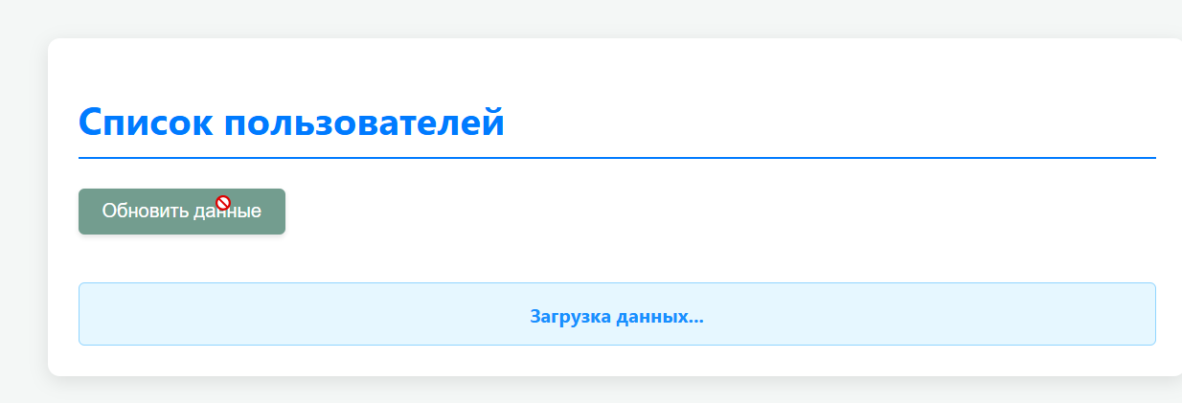
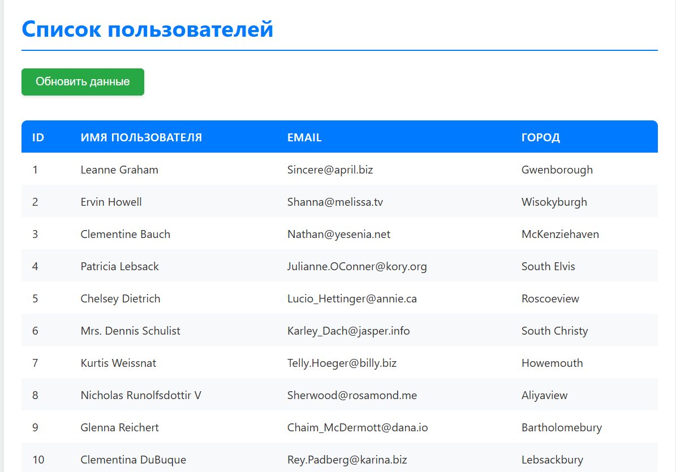

5. Выводы

Что освоено (использовано в коде):
- Применение Fetch API с async/await: Освоен наиболее современный и чистый способ выполнения асинхронных сетевых запросов.
- Двухуровневая обработка данных: Реализована корректная обработка промисов Fetch: сначала получение объекта Response, затем извлечение JSON-данных через response.json().
- Манипуляции с DOM: Использованы методы document.getElementById(), addEventListener(), а также эффективные методы для создания элементов таблицы (insertRow(), insertCell()), что является ключевым навыком для динамического отображения данных.
- Современный CSS-дизайн: Применены продвинутые стили (Flexbox/Grid не использовались, но применены box-shadow, border-radius, transition и tr:nth-child(even)), что демонстрирует навыки создания привлекательного и читаемого пользовательского интерфейса с "зебровой" раскраской строк и эффектами наведения.

Какие трудности решены:
- Корректная обработка ошибок Fetch: Главная трудность решена через комбинацию try...catch и ручной проверки !response.ok. Это гарантирует, что ошибки как на сетевом уровне (например, нет интернета), так и на уровне HTTP-статуса (например, 404 Not Found) будут корректно перехвачены и отображены пользователю.
- Управление состоянием кнопки: Реализовано отключение кнопки "Обновить данные" (refreshButton.disabled = true) на время выполнения запроса. Это предотвращает многократные, одновременные запросы, улучшая стабильность приложения.
- Извлечение вложенных данных: Успешно решена задача извлечения вложенного свойства (user.address.city) из JSON-ответа.

